Cleaneo Up weiß 8/18 Rundl. 800 x 1600 mm Fv. schwarz

Knauf Gips

Eigenschaften

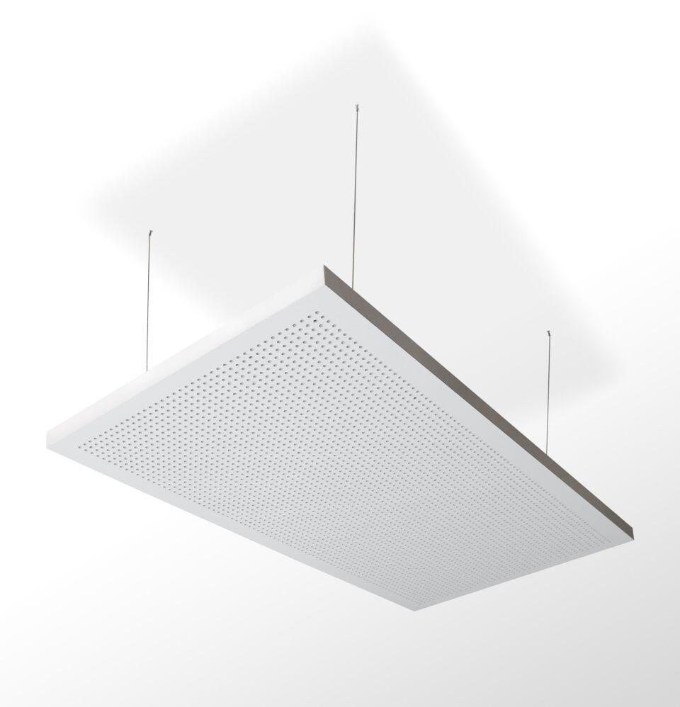

GTIN:

4003982322050

HAN:

00476577

Produkt

Lochplatte

Höhe (mm)

70,00

Länge (mm)

1.600,00

Bauform

Lochplatte

Beschichtung

unbeschichtet, vliesbeschichtet